**Министерство обороны Российской Федерации**

**Санкт-Петербургский историко-патриотический конкурс**

**«Морской венок славы: моряки на службе Отечеству»**

военно-научная работа

на тему:

**«ВЕЛИКАЯ КРЕПОСТЬ ПЕТРА. ЗАБЫТОЕ КРОНШТАДТСКОЕ ПРОТИВОВЗДУШНОЕ СРАЖЕНИЕ ЗА ГОРОД НА НЕВЕ»**

**ВОЛЬСК**

**2022**

ОГЛАВЛЕНИЕ

1. Введение 3

2. Основная часть 7

2.1. Планы немецкого командования на северо–западном направлении осенью 1941 года 7

2.2. Оборонительные мероприятия Кронштадтской военно–морской базы 11

2.3 Первые авиационные налеты на Кронштадт 16

2.4. «Звездные» налеты на Кронштадт 17

3.Заключение 22

Литература: 24

Приложение……………………………………………………………………..…25

# ВВЕДЕНИЕ

**"Содержать сию цитадель с Божьей помощью, аще случится, хоть до последнего человека».  
(Пётр I)**

В 2022 году наша страна празднует большое событие - рождение величайшего царя реформатора – Петра I. Исходя из деятельности первого русского императора, которые были направлены на увеличение влияния Российской империи на мировой арене, Президент Российской Федерации издал свой указ от 25.11.2018 г. о «Праздновании 350-летия со дня Рождения Петра I».

Самое значимое событие в биографии Петра Великого являлась Северная война, которую наше государство вело 21 год. В 1703 году по приказанию самодержца был основан город Санкт-Петербург, а уже в 1704 году для защиты новой столицы Российской империи от вражеского флота появляется новый город на о.Котлин, который получил название Кронштадт, что в переводе с немецкого означает «Коронный город».

Не раз «Царь-Град» защищал столицу Российской империи, а в 1855 году во время «Крымской войны» город отразил огнем крепостной батареи нападение англо-французской эскадры, которая направлялась в Санкт-Петербург. Но главное испытание для детища Петра пришлось в годы Великой Отечественной войны, где Кронштадт на деле доказал, что достоин славы своего отца-основателя.

7 декабря весь мир был потрясен коварным нападением японской авиации на крупнейшую военно-морскую базу Соединенных Штатов Америки на Тихом океане – Перл-Харбор. Этим внезапным нападением Япония вступила во Вторую мировую войну как союзник гитлеровской Германии.

Величайшую трагедию поражения, которую пережили США в Перл- Харборе, трудно даже описать. Основные силы США, находившиеся в то время в портах этой военно-морской базы США, были фактически надолго выведены из строя.

Миру казалось, что ничего подобного до этого времени не было…

Однако мир ничего не знал о гигантском Кронштадтском противовоздушном сражении, которое произошло у нас несколько ранее – 21-23 сентября 1941 года.

Все дело в том, что информация о Кронштадтском сражении у нас в то время была строго-настрого засекречена. Между тем два этих сражения оказались весьма сходными, как по сценарию, так и по степени коварства нападающих сил авиации противника. Но у нас, в отличие от Перл-Харбора, противнику не удалось реализовать фактор внезапности нападения.

Специалисты Института Военной Истории РФ считают, что нельзя сопоставлять значимость событий Кронштадтского Сражения с событиями Перл-Харбора. Военные историки считают сравнение некорректным только лишь потому, что СССР в момент начала Кронштадтского Сражения находились в состоянии войны с фашистской Германией, а США до нападения Японии на Перл-Харбор в военных действиях не участвовала.

Исходя из этой логики, получается, что сегодня Российской Федерации не нужно проявлять какую-либо бдительность и должным образом охранять свой флот и другие объекты стратегического значения от всяких случайностей, т.к. в настоящее время Россия ни с кем не находится в состоянии войны.

Немецкие бомбардировщики при подходе к кораблям и Кронштадту были своевременно встречены мощным огнем всех средств ПВО военно-морской базы Кронштадта, силами экипажей кораблей и силами дислоцированных здесь зенитных дивизионов войск ПВО Ленинградского фронта.

Только потому у нас, по сравнению с Перл-Харбором, никакой трагедии не произошло.

Принижая масштабность и значимость Кронштадтского сражения, отдельные историки абсолютно бездоказательно утверждают, что, предпринятые 21-23 сентября массированные налеты немецкой авиации на корабли КБФ и Кронштадт и активное сопротивление, оказанное бомбардировщикам противника нашими силами ПВО, не могут быть квалифицированы как «сражение», а соответствуют понятию «рядовое событие Великой Отечественной войны» или даже понятию «эпизод».

Считаю эти высказывания искажением правды.

**Цель моей работы** состоит в том, чтобы показать роль Кронштадтского противовоздушного сражения в срыве плана «Барбаросса», доказать, что главной своей цели – уничтожении советской морской артиллерии и планов молниеносного захвата Ленинграда, а затем развития наступления на Москву немецко-фашистскому командованию достичь не удалось.

**Актуальность** своей работы я вижу в том, что тема Великой Отечественной войны всегда актуальна.

Ведь все поколения, особенно мы, будущие офицеры, должны знать свою историю.

Изучение истории Великой Отечественной войны способствует формированию таких важных для каждого россиянина качеств как патриотизм и гражданственность.

Морально-политическое состояние общества и армии, в частности, является залогом стабильности государства.

В работе над темой я поставил следующие **задачи**: изучить научно- историческую литературу по данной теме, исследовать стратегические планы и военно-техническое соотношение сил сторон осенью 1941 года на Северо- Западном направлении, проанализировать ход и результаты кронштадтского противовоздушного сражения, раскрыть героизм советских воинов в кронштадтском сражении и значение сражения в срыве планов немецко- фашистского командования.

**Гипотеза**: события 21-23 сентября 1941 года в небе над Кронштадтом являлись не военным эпизодом, а сражением, которое сыграло важную роль в срыве планов немецко-фашистского командования по молниеносному захвату Ленинграда, героизм воинов Противовоздушной Обороны и военно-морской базы Краснознаменного Балтийского Флота не позволил фашистам выполнить поставленную ими задачу-уничтожения советской морской артиллерии, которая в течение всех 900 дней обороны Ленинграда внесла свой неоценимый вклад в его защиту.

**Методы исследования**: подбор и анализ литературы, работа в музее истории Кронштадта, частично-поисковый с элементами исследования.

# 1. ОСНОВНАЯ ЧАСТЬ

# 1.1. ПЛАНЫ НЕМЕЦКОГО КОМАНДОВАНИЯ НА СЕВЕРО-ЗАПАДНОМ НАПРАВЛЕНИИ ОСЕНЬЮ 1941 ГОДА

В соответствии с планом «Барбаросса», войска немецких армий были сосредоточены в трёх группировках: группа армий «Север», группа армий «Центр» и группа армий «Юг». Группа армий «Север» должна была, наступая из Восточной Пруссии, во взаимодействии с группой армий «Центр» уничтожить советские войска, сражавшиеся в Прибалтике. «Лишь после обеспечения этой неотложной задачи, которая должна завершиться захватом Ленинграда и Кронштадта, - говорилось в директиве, - следует продолжать наступательные операции по овладению важнейшим центром коммуникаций и оборонной промышленности – Эта мысль была высказана Гитлером еще 4 августа 1941 г., когда он находился в штабе группы армий «Центр» - «первой достижимой целью является Ленинград и русское побережье Балтийского моря в связи с тем, что в этом районе имеется большое число промышленных предприятий по производству сверхтяжелых танков, а также в связи с необходимостью устранения русского флота на Балтийском море.». Лишь после выполнения этих задач немецкое командование планировало приступить к операциям по взятию Москвы.

Сталин, конечно, понимал значение и необходимость удержания Ленинграда, но в конце августа 1941 г***.****,* в сложившихся обстоятельствах начал склоняться к возможности сдачи города, хотя продолжал принимать все возможные меры, чтобы этого не допустить. В начале сентябряего особенно встревожило то, что командующий войсками фронта маршал К.Е. Ворошилов и член Военного Совета А.А. Жданов начали слишком поспешно проводить мероприятия на случай сдачи города. Минировались заводы, фабрики, мосты, готовились к взрыву корабли Балтийского флота. В одной из бесед с Жуковым Сталин сказал, что пройдет еще несколько дней и Ленинград придется считать потерянным. Город, – говорил он, – почти в безнадежном состоянии.

Жуков, постоянно следивший за обстановкой на всем советско-германском фронте, в одной из бесед после взятия немцами Шлиссельбурга и полного окружения Ленинграда твердо сказал Сталину:

***«***Ленинград ни в коем случае сдавать нельзя. Если мы оставим его, то не сможем удержать и Москвы. Ибо после взятия Ленинграда у противника высвободится крупная группировка войск – целая группа армий «Север», которую он незамедлительно бросит в наступление на Москву.

И чтобы отразить такой удар по Москве с севера нам потребуется развернуть на этом направлении по крайней мере два новых фронта, а резервов у нас едва ли найдется для создания одного фронта».

Твёрдое и уверенное заявление Жукова, что он готов командовать Ленинградским фронтом и удержать город, произвело на Сталина должное впечатление. Когда же он прочувствовал, что дальше откладывать замену Командующего Ленинградским фронтом нельзя, он вызвал к себе Г.К. Жукова из-под Ельни и приказал ему безотлагательно лететь в Ленинград и взять на себя Командование Ленинградским фронтом. Это происходило вечером 9 сентября 1941 года. Утром следующего дня генерал армии Г.К. Жуков прилетел в Ленинград и приехал в Смольный. Здесь он вручил Ворошилову лаконичную записку И.В. Сталина: «Передайте командование фронтом Жукову, а сами немедленно вылетайте в Москву».

Приняв командование, Жуков буквально в считанные дни и часы создал на путях возможного движения противника огненный щит артиллерии Краснознаменного Балтийского флота и войск Ленинградского фронта, организовав четкую координацию действий всех звеньев обороны. На передовые линии были выдвинуты наводчики и корректировщики огня, которые при малейших попытках наступления немецких войск вызывали меткий разящий огонь крупнокалиберной артиллерии КБФ. Все подступы к Ленинграду на танкодоступных направлениях в короткие сроки были перекрыты огнем противотанковых орудий и орудий зенитных дивизионов войск ПВО.

Вот как уже после войны Георгий Константинович Жуков охарактеризовал значение Ленинграда для обороны страны: «С точки зрения политической и военно-стратегической взятие Ленинграда и соединение немецко-фашистских войск с финскими войсками могло еще больше укрепить гитлеровскую коалицию, заставить правительства некоторых других стран, которые все еще колебались, вступить в войну против СССР».[1]

Быстрый захват Ленинграда позволил бы Гитлеру высвободить действующие там германские войска, все танковые и моторизованные соединения, входившие в состав 4-ой танковой группы, необходимые для успешного осуществления операции «Тайфун» (условное название операции по захвату Москвы).

Для нас потеря Ленинграда была бы серьезным осложнением стратегической обстановки. В случае захвата города врагом и соединения здесь германских и финских войск. Нам пришлось бы создавать новый фронт, чтобы оборонять Москву с севера и израсходовать при этом стратегические резервы, которые готовились Ставкой для защиты столицы. Кроме того, мы потеряли бы мощный Балтийский флот.

Для противника взятие Ленинграда означало, что группа армий «Север» и финские войска, действовавшие на Карельском перешейке, легко могли бы соединиться с финско - германскими войсками в районе реки Свирь и перерезать Из вышесказанного однозначно следует, что в случае быстрого взятия немецкими войсками Ленинграда война перешла бы в такую фазу, что отстоять Москву было бы чрезвычайно трудно или даже, практически, невозможно, так как резервов, о которых говорит Г.К. Жуков в своих мемуарах, в то время еще не было.

Если бы после падения Ленинграда немецкие войска соединились бы с финскими войсками, то были бы разорваны коммуникации, через которые к нам поступала помощь от союзников. Да и вообще весь Северо-Запад страны оказался бы отрезан от Центра, от Москвы, от России.

Г.К. Жуков в своих мемуарах, в своих воспоминаниях не развивает эту тему, возможно, из соображений скромности – поскольку именно ему здесь, на Ленинградском фронте, удалось в самое трудное время отстоять Ленинград и не допустить всего этого.

Противник же прекрасно понимал, что именно наша морская артиллерия может свести на нет все усилия группы армий «Север» по овладению городом. В то время огневую мощь КБФ составляли 472 орудия калибром от 100 до 305 мм. Это были орудия кораблей, фортов и 14-ти батарей, смонтированных на подвижных железнодорожных платформах, прятавшиеся в лесочках вокруг Ораниенбаума на «Ораниенбаумском пятачке».

Таким образом, в случае осуществления планов немецкого командования - захвата Ленинграда врагом и соединения здесь германских и финских войск нам пришлось бы создавать новый фронт, чтобы оборонять

Москву с севера и израсходовать при этом стратегические резервы, которые готовились Ставкой для защиты столицы.

# 1.2. ОБОРОНИТЕЛЬНЫЕ МЕРОПРИЯТИЯ КРОНШТАДТСКОЙ ВОЕННО- МОРСКОЙ БАЗЫ

Трудно переоценить значение Кронштадтской крепости в годы Великой Отечественной войны. Именно морская артиллерия КБФ стала главным огневым щитом Ленинграда, сыгравшем важнейшую роль в его обороне в 1941 году, а также при прорыве и снятии вражеской блокады.

К началу войны Кронштадтская военно-морская база представляла собой крупное соединение боевых кораблей, береговой и противовоздушной обороны. Водный район базы простирался на 100 миль к западу от Котлина, до меридиана острова Родшер. В состав соединения кораблей входили 2 дивизиона тральщиков, 2 дивизиона сторожевых катеров, дивизион сетевых заградителей, а также шхерный отряд кораблей и бригада торпедных катеров. Береговая оборона состояла из трех укрепленных секторов: Кронштадтского (артиллерия Котлина, островные и береговые форты со стрелковыми подразделениями), Выборгского и Голландского, расположенного на нескольких островах средней части Финского залива. Противовоздушную оборону базы обеспечивали 2 зенитных артиллерийских полка и 4 отдельных дивизиона.

В конце августа флоту пришлось оставить Таллинн. Около 140 кораблей и судов прорвались в Кронштадт через блокированный минными заграждениями, авиацией и кораблями Финский залив. Краснознаменный Балтийский флот, осуществив прорыв из осажденной в глубоком тылу противника Главной базы Таллина в тыловую базу Кронштадт через созданную противником юминдско-гогландскую минно-артиллерийско-авиационную блокадную позицию, несмотря на понесенные при этом большие потери в людях и кораблях, выполнил задачу по эвакуации оборонявших Таллин войск и сохранил корабельное боевое ядро флота, сорвав планы врага по их уничтожению.

Кронштадт снова стал главной базой флота. Ею руководил непосредственно командующий КБФ (в годы Великой Отечественной войны Краснознаменным Балтийским флотом командовал вице-адмирал, с конца мая 1943 года – адмирал Трибуц В.Ф.), а комендантом был назначен генерал-майор Г. С. Зашихин. Гитлеровское командование считало взятие города Ленина делом нескольких дней. Фашисты полагали, что Балтийский флот будет прорываться в нейтральную Швецию. Однако эта гипотеза была ошибочной.

Осенью 1941 года вокруг Ленинграда замкнулось кольцо фашистской блокады. Единственной нитью, связывающей воинов Ленинградского фронта, моряков КБФ и жителей города с Большой землей, стали Ладожское озеро, а затем – знаменитая «Дорога жизни». Защитники Кронштадта, разделенные водами Финского залива, оказались в полном смысле в двойной блокаде. Как и ленинградцы, они испытали на себе все тяготы и лишения того времени: артобстрелы, бомбежки, голод и холод, гибель родных и близких, друзей и боевых товарищей…

После начала войны командование Балтийским флотом осуществило неотложные меры по укреплению крепости, особенно ее береговой обороны. С этой целью были развернуты три укрепленных сектора: Кронштадтский, Ижорский и Лужский. К тому времени на вооружении крепости находилась стационарная и железнодорожная артиллерия калибром от 45 до 356 мм. Стационарные системы размещались на морских и береговых фортах, а железнодорожные – на специальных железнодорожных позициях. Шесть железнодорожных батарей с орудиями калибра 180, 305, 356 мм поступили на вооружение перед самой войной. В тяжелые дни сентября 1941 года командованием Флота было принято решение о постройке бронепоезда в Кронштадте, который выполнял бы роль с одной стороны- подвижной зенитной батареи, с другой – усилил бы артиллерийские средства при возможной высадке десанта противника с моря или воздуха. У городской железной дороги были реквизированы семь железнодорожных платформ, четыре товарных вагона и паровоз (с машинистом Петренко). На трех платформах были установлены три полубашенных 76- миллиметровых орудия, перед этим снятых с затонувшего на Восточном рейде эсминца «Стерегущий». Для управления зенитным огнем установили специальный прибор. Рабочие Морского завода в рекордно короткий срок склепали бронеплощадку, на которой разместились главный командный пункт, радиостанция, 3-метровый дальномер (также снятый со «Стерегущего»), счетверенный зенитный пулемет, пулемет ДШК и два скорострельных авиационных пулемета. Чтобы не стать жертвой внезапного налета фашистской авиации, установку вооружения производили на путях станции «Город», а на монтаж и окончательное крепление его бронепоезд уходил в северо- западную часть острова. Товарные вагоны готовились под жилье личному составу, утеплялись снаружи, а внутри отделывались фанерой. Для освещения использовались корабельные светильники. В отдельных вагонах разместились камбуз и столовая, санитарная часть и душевая. Назвали бронепоезд – «Кронштадтец». «Командиром бронепоезда был назначен старший лейтенант М.Г. Фостируполо, комиссаром – младший политрук В.Ф. Татарский. Установка вооружения и его освоение шли одновременно. Командиры орудий Домашенко, Алифанов, Купчик тренировали орудийные расчеты. Мичман Дмитрий Варенников обучал своих подопечных приемам и методам передачи целеуказаний на орудия. Боевое дежурство неслось непрерывно в любое время суток**»**[2]

Чтобы обеспечить безопасность укреплений в зимний период и для отражения возможных лыжных десантов, на фортах были построены доты, установлены 45-миллиметровые пушки. Восточный участок Кронштадтский крепости, в силу сложившихся обстоятельств, превратился в передовую линию обороны на Финском заливе, противостоявшую немецко-финским войскам.[3]

Первая линия обороны состояла из фортов «Первомайский» («Тотлебен»), «Красноармейский» («Обручев») и «Комсомольский» («Риф»). Правый фланг этой линии замыкал мыс у города Сестрорецк, а левый – Толбухин маяк; эти опорные пункты были вооружены 45-миллиметровыми орудиями для борьбы с танками и десантными катерами. По восемь таких орудий находилось на всех фортах первой линии. Кроме того, на фортах «Комсомольский», «Красноармейский», «Первомайский» имелось девять 254-миллиметровых, восемь 203-миллиметровых в башнях, семнадцать 152- и три 120-миллиметровых орудий. Артиллерия первой линии могла не только отражать наступление противника по льду залива или морской десант, но и обстреливать захваченную немецко-финскими войсками территорию Карельского перешейка на глубину до 20 км; это обеспечивало стабильность линий фронта за Сестрорецком и Белоостровом. Часть дальнобойных орудий первой линии вела систематический обстрел тыловых вражеских позиций за Ораниенбаумским плацдармом. В те же дни начала сентября вся артиллерия Кронштадтского укрепленного сектора, особенно фортов «O» и «П», а также линкоров, крейсеров и канлодок, интенсивно обстреливала узлы дорог, переправы, скопления живой силы противника в центре Карельского перешейка. Там финские войска прорвали наш основной оборонительный рубеж. Создалась реальная угроза их соединения с немцами. Поэтому тяжелая артиллерия день и ночь вела огонь по районам Оллила - Александровка и Белоостров - Куоккала. Благодаря этой мощной поддержке 23-я армия выбила противника из Нового Белоострова. Деморализованные огнемсокрушительной силы, финские дивизии отошли и заняли оборону, которая продолжалась почти три года - до наступления советских войск. Кровопролитные сентябрьские бои доказали немецким стратегам огромное значение морской артиллерии в обороне Ленинграда. Поэтому гитлеровцы решили ее уничтожить, в первую очередь самые уязвимые цели – корабли.

К осени 1941 года город- крепость, а также воинские части КБФ, располагавшиеся от Ораниенбаума до Усть - Луги, прикрывались с воздуха силами Кронштадтского участка ПВО. Штаб и командный пункт соединения находились в Новом Петергофе. Противовоздушную оборону на данной территории осуществлял 1 зенитный артиллерийский полк, которым командовал майор С.А. Игнатовский. Большинство зенитных батарей полка дислоцировались на морских фортах и южном берегу Финского залива. Они были вооружены устаревшими 76-мм короткоствольными пушками образца 1931 года. Эти орудия имели малые скорости вращения по горизонту и вертикали и, как показала боевая практика, не успевали за целью, летящей на малых высотах. К сожалению, запланированное командованием КБФ перевооружение батарей новыми 85-мм зенитными орудиями и ПУАЗО-3 в довоенный период осуществить не удалось. Воздушное прикрытие Кронштадта осуществлялось силами авиации ПВО Ленинградского Военного округа. Кроме того, вокруг Ленинграда, начиная от Усть- Луги, в отдельных подразделениях ПВО были установлены радиолокационные станции «Редут».

Специально для того чтобы потопить крупные артиллерийские корабли, на аэродромы базирования 8-го Ударного авиакорпуса, к этому времени были срочно доставлены из Германии тяжелые бронебойные авиабомбы весом в тонну! Одномоторные пикирующие бомбардировщики типа «Юнкерс-87», которыми в основном был оснащен 8-й авиакорпус, с трудом поднимали этот груз.

С 14 сентября начались обстрелы каждого крупного корабля из тяжелых орудий с 16-го - атаки авиации. В тот день в «Марат» попали две бомбы и шесть снарядов, линкор ушел в Кронштадт исправлять повреждения. На следующий день пострадал крейсер «Максим Горький». Эти удачи обрадовали фашистов. Они решили нанести по Кронштадту массированные удары, пустить на дно самые грозные корабли Балтийского флота.

Таким образом, создание заблаговременной и надежной обороны КВМБ имело крупное значение для исхода оборонительных операций войск Ленинградского фронта в 1941 году. Оно позволило успешно решать задачи по содействию сухопутным войскам в обороне приморского направления.

# 1.3 ПЕРВЫЕ АВИАЦИОННЫЕ НАЛЕТЫ НА КРОНШТАДТ

Первый налет враг совершил 19 сентября. 15 «юнкерсов» сбросили бомбы в Средней гавани, в районе Морского завода и госпиталя. Повреждения были незначительными, зенитчики и истребители быстро отогнали фашистские бомбардировщики.

Сентябрь 1941 года стал решающим месяцем испытания прочности нашей обороны. Бывали дни, когда в воздушных боях над Кронштадтом участвовало по 100-120 вражеских самолетов и до 40-60 наших истребителей из Ленинградской армии ПВО. Самолеты фашистов появлялись обычно с южного направления и попадали под огонь зенитчиков на подходе к Ораниенбауму. Здесь их атаковали истребители и провожали в зону огня зенитных батарей Кронштадта.

В одном из налетов на Кронштадт враг недосчитался 20 самолетов. В воздушном бою отличились майор А.Ф. Мясников, сбивший два «юнкерса», капитан К.В. Соловьев, сбивший одного «юнкерса» самостоятельно, другого- в паре со старшим лейтенантом П. Чепелкиным. В одном из следующих боев Николай Васильевич Кропоткин сбил над Кронштадтом два бомбардировщика, но в горячке боя не заметил вражеского истребителя, пристроившегося к хвосту самолета, и был смертельно ранен. Друзья с тральщиков подняли из воды самолет с телом героя. В воздушных боях при отражении налетов на Кронштадт отличились летчики 5-го истребительного авиаполка ВВС КБФ, которым командовал майор П.В Кондратьев. Летчики- истребители КБФ в дни сентябрьских налетов врага практически не выходили из боевых машин. Приземлившись, они снова и снова поднимались в воздух для отражения атак фашистов. Зенитчики 1-го полка и кораблей флота также сутками не отходили от орудий. Враг потерял от их огня 37 самолетов.

# 1.4. «ЗВЕЗДНЫЕ» НАЛЕТЫ НА КРОНШТАДТ

Ранним утром 21 сентября 1941 года осуществление плана фон Лееба и началось генеральноенаступление немецких войск на блокированный Ленинград**.** В соответствии с планом фон Лееба (в войне против Советского Союза командовал группой армий "Север". За провал наступления на Ленинград и резкие разногласия с Гитлером 16 января 1942 года уволен в отставку.), войска 38-го армейского корпуса противникаиз района Петергофа начали наступление на город Ораниенбаум с тем, чтобы сбросить в воды залива защитников «Ораниенбаумского пятачка». Поддержку с воздуха им должны были оказать специальные группы бомбардировщиков 1-го Воздушного флота, которые должны были появиться здесь несколько позднее. Но главное, что было запланировано в этом воздушном наступлении, - тремя внезапными коварнейшими массированными налетами бомбардировочной авиации уничтожить корабли КБФ и Кронштадт. Это должно было обеспечить успешное овладение Ленинградом. На все это отводилось три дня, вылившихся для нас в гигантское трехдневное кронштадтское сражение. Произошла ожесточённая трехдневная схватка нападающих сил немецкой авиации с силами ПВО КБФ и силами ПВО Ленинградского фронта.

В массированных налетах немецкой авиации на корабли и Кронштадт принимали участие почти все бомбардировщики типа "Юнкерс-88" самого крупного 1-го Воздушного флота Германии, штатно поддерживавшего группу армий "Север". Специально для участия в налетах на корабли КБФ и Кронштадт и для поддержки наземных сил в наступлении на Ленинград этому 1-му Воздушному флоту Германии был передан известный миру 8-й Ударный авиакорпус, на вооружении которого были пикирующие бомбардировщики типа "Юнкерс-87", а летчиками его были лучшие ассы Германии, которые "прославились" тем, что в 1940 году стерли с лица земли британский город Ковентри.

Общее количество самолетов противника, принимавших участие в налетах на корабли и Кронштадт, однозначно назвал в своих мемуарах маршал Г.К. Жуков. В сентябре 1941 года именно он, будучи в звании генерала армии, командовал Ленинградским фронтом. Никто лучше и точнее не мог бы описать это! Ниже привожу фрагмент страницы из его мемуаров, на которой маршал говорит об этом: «Чтобы подавить или уничтожить нашу мощную морскую артиллерию, которая вела уничтожающий огонь по наступавшим войскам группы армий «Север», немецко-фашистское командование 21-23 сентября осуществило ряд массированных налетов на корабли и Кронштадт. В этих налетах одновременно участвовало несколько сотен бомбардировщиков. Но интенсивный огонь зенитной артиллерии и решительные атаки советских истребителей сорвали замысел врага: существенный ущерб флоту нанесен не был».

21 сентября к Кронштадту прорвалось 180 самолетов. Воздушная тревога, объявленная в 11 часов, не прекращалась до 18. В небе было черно от бомбардировщиков «Ю-87» и «Ю-88». Группами по 30-40 машин они устраивали «карусели» над целями, поочередно с воем ложились в пике и бросали бомбы. Вода в гаванях закипала, земля сотрясалась от взрывов. У берегов Котлина в те дни стояло много кораблей: у стенки Лесной гавани - крейсер «Киров». В Средней Гавани, у стенки Усть-Рогатки, - линкор «Марат», эсминцы, минзаги. Были заняты все причалы Морского завода. Сюда главным образом и целил враг.

На Восточном рейде, накрытый серией бомб затонул эсминец «Стерегущий». Лег на дно сторожевой корабль «Вихрь». Немецкие пикировщики сбросили более 300 бомб на линкор «Октябрьская революция», стоявший на якоре у Петергофа.

Враг метил не только в корабли. Он хотел уничтожить весь Кронштадт, в особенности его артиллерию и Морской завод. На территории предприятия упало 16 бомб. Сильно пострадали механический и деревообделочный цехи, шлюпочная мастерская. Погибло более 50 человек, в том числе начальник одного из цехов С. А. Захаров. Превратились в развалины несколько жилых домов. Перестали действовать водопроводная и электрическая станция.

Три большие бомбы разрушили приемный покой и терапевтическое отделение Морского госпиталя. Из строя вышли пищеблок, теплоцентраль, водо- и паропровод, электрические линии, канализация. Погибли 53 человека, в том числе 13 врачей, медсестер и других сотрудников госпиталя. 58 человек получили ранения.

В тот сентябрьский день на Кронштадт было сброшено более 500 бомб.

22 сентября фашистские стервятники снова с рассвета до темноты вились над городом. Получили повреждения миноносцы «Сильный» и «Грозящий». В Морской завод попало 20 бомб. В гаванях и на улицах города разорвались первые снаряды, выпущенные гитлеровцами с южного берега Невской губы.

Особенно тяжелым для Кронштадта и флота выпал день 23 сентября. Базу бомбили 272 пикирующих бомбардировщика. Они шли с разных направлений, волна за волной, сыпали бомбы на крепость, на гавани и рейды, на пирсы подводных лодок, на позиции артиллерийских батарей, на Морской завод, в доках которого стояли поврежденные корабли.

На крейсер «Киров» «юнкерсы» сбросили 90 бомб. Две из них пробили палубу с правого борта, на корабле возник пожар. Однако экипаж флагмана

КБФ мужественно выдержал шесть «звездных» налетов противника, продолжая в то же время обстрел дальних целей. Орудия главного калибра обрушили на них свыше 200 снарядов. Более 4 часов подряд успешно отражали воздушные атаки зенитчики линкора «Октябрьская революция». Все же одна бомба разорвалась на палубе. Но матросы хладнокровно погасили пожар и уже в сумерках отразили последний налет. Трагичнее сложилась судьба других кораблей. Сел на грунт лидер «Минск», затонули подводная лодке «М-74», буксир и транспорт. Весь флот, весь Кронштадт болезненно переживали тяжкие раны «Марата». Линкору оторвало носовую часть до 2-й башни. Взрыв колоссальной силы потряс гавань и осветил заревом весь город. Столб пламени и черного дыма поднялся высоко в небо. Погибли более 300 человек, в том числе командир корабля капитан 2-го ранга П. К. Иванов и комиссар С. И. Чернышенко, многие рабочие Морского завода, находившиеся в тот день на линкоре.

Кроме бомб захватчики сеяли над Котлином тучи листовок: «Сопротивляясь немецким войскам, вы погибнете под развалинами, под ураганом немецких бомб и снарядов. Мы сравняем Ленинград с землей, а Кронштадт - с водой…». Фашисты надеялись устрашить советских людей. Город-крепость отвечал огнем всех калибров. На стволах зениток обугливалась краска. Подвиги бесстрашия совершали летчики Г. Д. Костылев, Т. А. Усыченко, Н. К. Ткачев, А. Ф. Руденко, С.И. Львов. Впятером они сражались с десятками «юнкерсов» и «фокке-вульфов» и одерживали победы.5.

Налеты на Кронштадт дорого обошлись немецкой авиации. За три дня она потеряла 37 машин. Но одни вражеские самолеты, объятые пламенем падали в залив, другие успевали нанести чувствительные удары. Ведь основные силы морской авиации защищали Ленинград, а в районе Котлина дежурили всего 5—6 истребителей, отживших свой век «И-15» и «И-153». Только отвага балтийских асов делала эту устаревшую технику грозной для врага, располагавшего более совершенными машинами.

Так, сколько же вражеских бомбардировщиков действительно прилетало к нам в эти три знаменательных дня Кронштадтского сражения?

21 сентября их прилетело 220–230. Для первого удара собрали все, что было возможно. По замыслу, первый внезапный удар должен был быть самым мощным – внезапным, неотразимым и сокрушительным!

22 сентября их прилетело уже только 160–180. Во время первого налета несколько самолетов были сбиты. Некоторые получили повреждения**.** После окончания налета поврежденные бомбардировщики долететь без бомбовой нагрузки к своим аэродромам базирования еще смогли, но на следующий день подняться вновь с полной бомбовой нагрузкой без ремонта уже не могли. Потому прилетели в меньшем количестве.

23 сентября их прилетело 140–160. Во втором налете, опять же, некоторые из самолетов были повреждены и требовали ремонта. Однако уменьшение количества 23 сентября можно объяснить еще и тем, что 22-го сентября основная часть 8-го Ударного авиакорпуса,согласно директиве Гитлера, должна была улететь на Московское направление – для поддержки группы армий «Центр». Потому в налетах на корабли и Кронштадт 23-го сентября в порядке исключения разрешено было участвовать только небольшой группе асов 8-го Ударного авиакорпуса,которые сами просили об этом.

В те дни на Балтийском флоте имелось всего два истребительных авиаполка. Они базировались на аэродроме, расположенном вблизи поселка Горская. На вооружении у этих полков были, преимущественно, устаревшие деревянные самолеты типа И-16 («Ишачок») и бипланы И-153 («Чайка»). По сведениям, приведенным в печати, в сентябре 1941 года в этих двух полках насчитывалось не более двух боеспособных эскадрилий. Кроме того, согласно боевому уставу авиации того времени, нашим деревянным истребителям категорически запрещалось входить в зону действия нашей зенитной артиллерии, чтобы не мешать её работе. Конечно, историки не могут полностью исключить того, что в эти же дни (21, 22 и 23 сентября 1941 г.) наша авиация пыталась противодействовать более мелким группам самолетов противника, прилетавшим к Кронштадту во второй половине дня (в основном с целью разведки и фотографирования итогов утренней бомбардировки).

Для того чтобы объективно ответить на вопрос, кто победил в Кронштадтском сражении, нужно прежде всего осознать, кто какую главную цель в нем преследовал. Поскольку главной целью немецкого командования было уничтожение нашей морской артиллерии, объективно следует признать, что, несмотря на нанесенные нам потери, эту свою цель противник реализовать не смог.

# 2.ЗАКЛЮЧЕНИЕ

Работая над темой Кронштадтское противовоздушное сражение, изучив научно-историческую литературу по данной теме, исследовав стратегические планы и военно-техническое соотношение сил сторон осенью 1941 года на Северо-Западном направлении, проанализировав ход и результаты кронштадтского сражения, я пришел к выводу о том, что кронштадтское сражение являлось не незначительным эпизодом Великой Отечественной войны, а сражением, которое внесло важный вклад в срыв планов немецко- фашистского командования по молниеносному захвату Ленинграда.

В случае осуществления планов немецкого командования - захвата Ленинграда врагом и соединения здесь германских и финских войск нам пришлось бы создавать новый фронт, чтобы оборонять Москву с севера, и израсходовать при этом стратегические резервы, которые готовились Ставкой для защиты столицы. В случае быстрого взятия немецкими войсками Ленинграда война перешла бы в такую фазу, что отстоять Москву было бы чрезвычайно трудно или даже, практически, невозможно. Кроме того, мы неизбежно потеряли бы мощный Балтийский флот.

Создание заблаговременной и надежной обороны КВМБ имело крупное значение для исхода оборонительных операций войск Ленинградского фронта в 1941 году. Оно позволило успешно решать задачи по содействию сухопутным войскам в обороне приморского направления.

Сентябрь 1941 года стал решающим месяцем испытания прочности нашей обороны. Так победой или поражением стали итоги Кронштадтского противовоздушного сражения? Поскольку главной целью немецкого командования было уничтожение нашей морской артиллерии, объективно следует признать, что, несмотря на нанесенные нам потери, эту свою цель противник реализовать не смог. Результатом Кронштадтского противовоздушного сражения стало то, что Краснознаменный Балтийский флот внес свой неоценимый вклад в 900-дневную оборону Ленинграда.

Итак, Великая Отечественная война явилась крупнейшим событием истории XX века. Это была не только ожесточенная вооруженная борьба противостоящих сил, но и решительное противоборство с агрессором в экономической, политической, дипломатической сферах, в области идеологии и психологии. Цена Победы, как часть цены войны, выражает сложный комплекс материальных, экономических, интеллектуальных, духовных и других усилий государства и народа, понесенного ими урона, ущерба, потерь и издержек. Это также и соответствующие последствия не только в социальном и демографическом плане, но и во внешнеполитических и экономических сферах международных отношений, растянувшихся на долгие годы. Великая Отечественная война поглотила огромные материальные ресурсы, разорила среду обитания людей, нанесла ущерб природе, оставила на многие столетия недобрую о себе память. Эта кровавая схватка унесла миллионы человеческих жизней. Она закалила многих, но вместе с тем искалечила судьбы людей, круто изменила их жизнь, принеся им муки страданий, лишения, горечь и печаль. Говоря другими словами, война и Победа в ней потребовали от нашей страны и ее народа небывалых затрат и жертв различного характера. Идеологи империализма стремятся по-своему обосновать причины возникновения и характер войны, унизить роль СССР и преувеличить роль западных держав в разгроме фашизма. Поражение Германии они объясняют ошибками и просчетами Гитлера, огромной величиной территории и многочисленностью населения Советского Союза, суровым климатом, плохими дорогами и другими причинами. Но ведь истина очевидна: победа достигнута в борьбе, где главной вооруженной силой были советские вооруженные силы. Более того, именно советские вооруженные силы выполнили свою интернациональную миссию, вынеся на своих плечах основную тяжесть войны. Основной урок, который был вынесен в результате масштабных военных действий, - любая война требует мобилизации людских и материальных ресурсов, несет страдания людям. Следовательно, нужно всеми силами воздерживаться от решения проблем с помощью военной силы.

# СПИСОК ИСПОЛЬЗОВАННЫХ ИСТОЧНИКОВ:

1. В.Я. Крестьянинов «Кронштадт: крепость, город, порт», «Остров», СПб, 2002
2. А.И. Еськов «Кронштадт. Война. Блокада»., СПб, 2005
3. Под общей ред. Адмирала флота В.И. Куроедова «Военно- морской флот Советского Союза в Великой Отечественной войне 1941-1945 гг.» том 3, «Морской Петербург», 2006

4."РЕДУТЫ" на защите Ленинграда", Лениздат, 1990 г.,стр. 64 – 74.

5.Г.К. Жуков, "Воспоминания и размышления" том 2, изд.7, Агентство печати Новости, 1986г., М., стр. 167.

**ИНТЕРНЕТ РЕСУРСЫ**

**1.** Кронштадтское сражение. Официальная версия.(https://flot.com/history/patriotwar/gelfenstein/officialversion.htm?print=Y)  
**2.** Ленинград спас девятнадцатилетний  
(http://www.rusarmy.com/history/Gelfenshteyn/smena.html)  
**3.** ЖУКОВ Георгий Константинович « Воспоминания и размышления»  
(http://militera.lib.ru/memo/russian/zhukov1/index.html)  
**4.** Участие артиллерии Балтийского флота в обороне Ленинграда и Кронштадта  
(http://bgudkov.ru)  
**5.** Кронштадт-Ленинград в 1941-1942 годы (https://document.wikireading.ru/76912)

**Приложение А**

**Бойцы Кронштадтского ПВО**

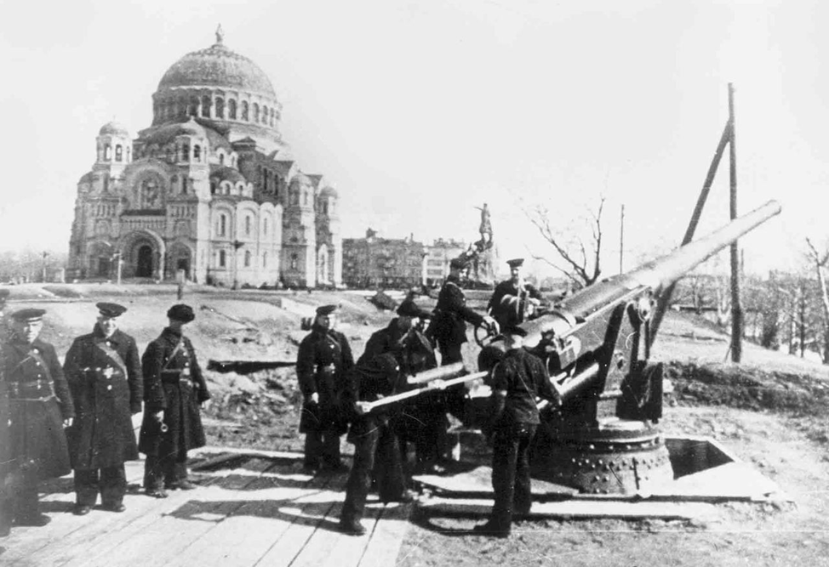

**Приложение Б**

**Кронштадт во время войны**

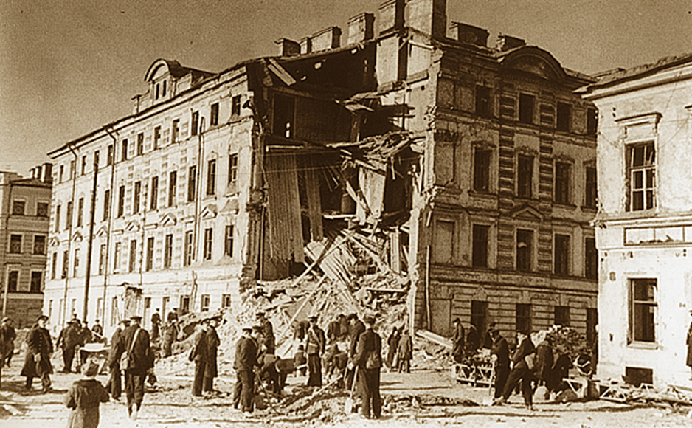

**Приложение В**

**Карта Кронштадтского противовоздушного сражения**

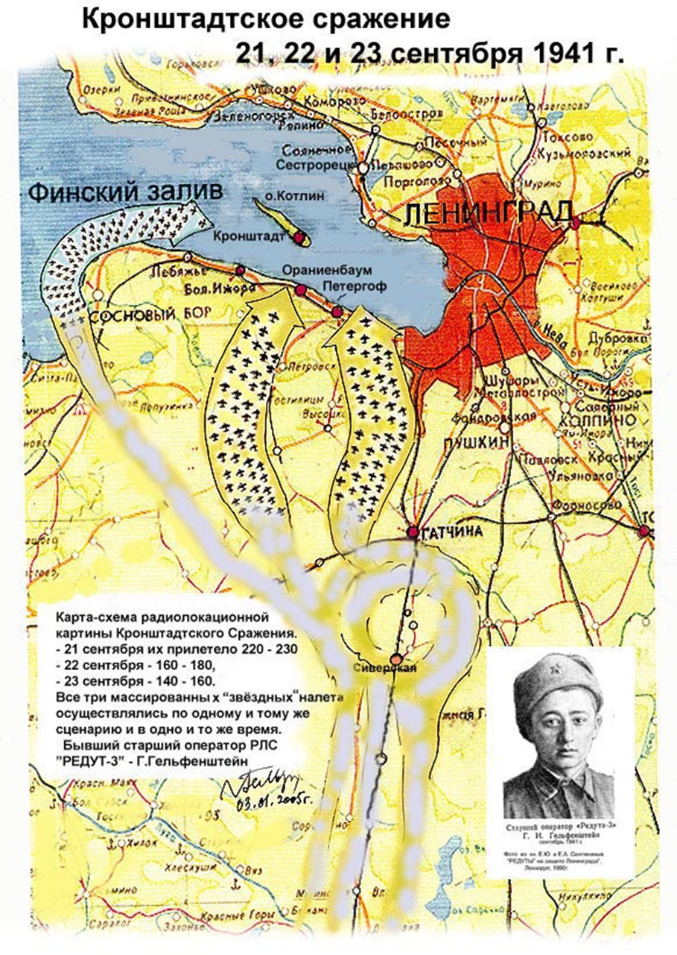

1. Г.К. Жуков «Воспоминания и размышления», том 2, изд. 7, Агентство печати Новости, М., 1968, стр. 168
2. А.И. Еськов « Кронштадт. Война. Блокада», Спб,2005, стр.58
3.